Гуманитарный проект «Безопасная и комфортная среда»
учреждения «Краснопольский районный центр социального обслуживания населения»
- Название проекта: «Безопасная и комфортная среда»
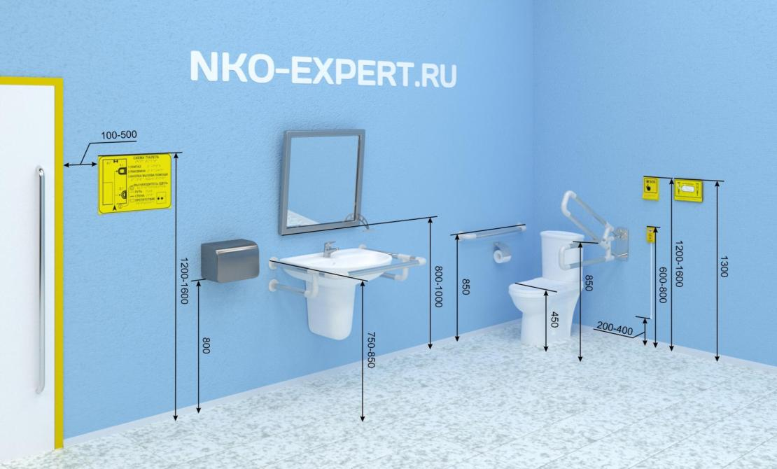

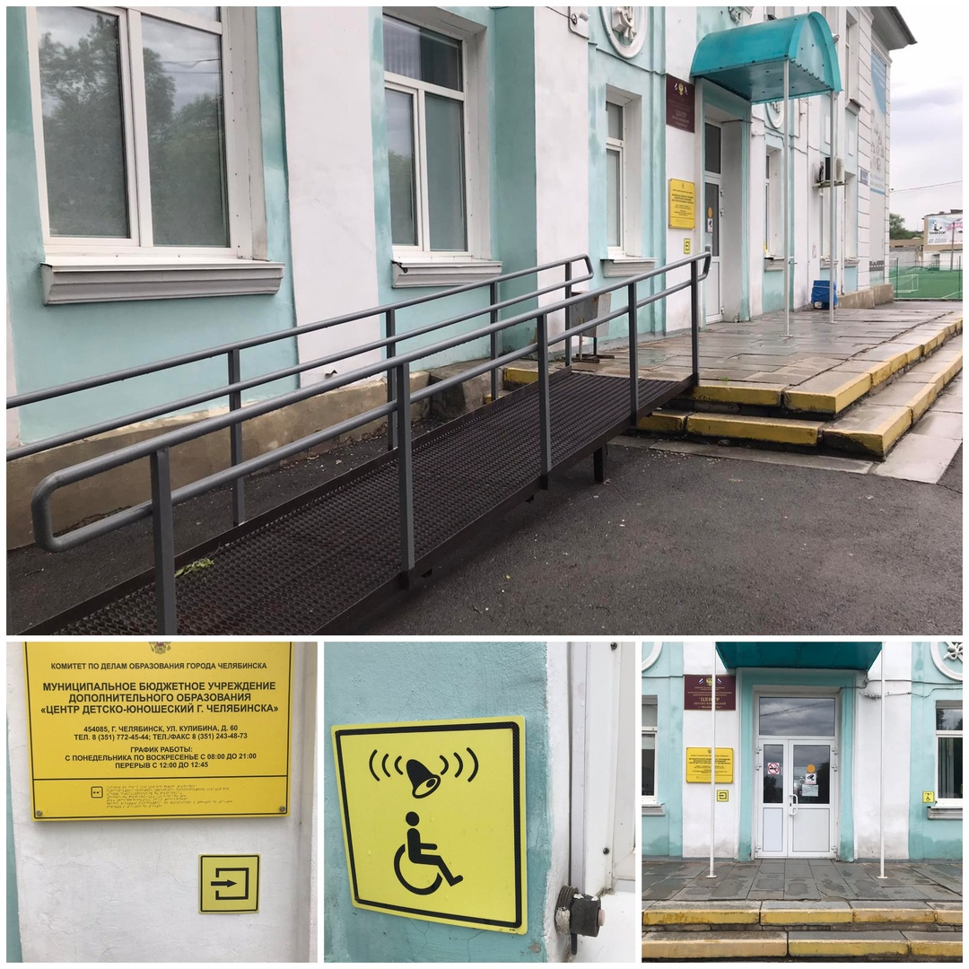
- Срок реализации проекта: 12 месяцев
- Организация – заявитель, реализующая гуманитарный проект:
учреждение «Краснопольский районный центр социального обслуживания населения»
- Цель: создание условий и улучшение качества жизни людей с инвалидностью и физически ослабленных лиц, посещающих отделение социальной реабилитации, абилитации инвалидов и дневного пребывания для граждан пожилого возраста
5. Задачи:
1.Улучшение качества жизни и повышение общего уровня комфорта среды жизнедеятельности инвалидов и физически ослабленных лиц.
2. Повышение уровня знаний целевой группы в назначении и использовании адаптивных элементов доступной среды;
3.Обустройство и обеспечение элементами доступной среды санузла и входа в здание, в котором расположено отделение социальной реабилитации, абилитации инвалидов и дневного пребывания для граждан пожилого возраста.
4. Расширение возможностей инвалидов и физически ослабленных лиц для самообслуживания и получения дополнительных социальных услу.

- Целевая группа:
люди с инвалидностью и физически ослабленные лица, посещающие отделение социальной реабилитации, абилитации инвалидов и дневного пребывания для граждан пожилого возраста
- Краткое описание мероприятий в рамках проекта:
Перечень мероприятий (виды расходов) |  | Срок реализации
Мероприятие 1. Изучение потребности и количества необходимого оборудования, поиск необходимого оборудования; |  | 1 месяц
Мероприятие 2.: Обустройство и оборудование санузла  (опорные поручни по периметру, специальная раковина, опорный поручень для раковины, поворотное зеркало, смеситель с локтевым или сенсорным управлением, сушилка для рук с автоматической подачей воздуха, крючки для трости, костылей и личных вещей, унитаз для МГН, откидной поручень, кнопка вызова помощи со шнурком, тактильная пиктограмма, входная группа) |  | 2-3 месяца
Мероприятие 3. Обустройство и оборудование входа в здание элементами доступной среды  (понижение бордюрного камня, ровное дорожное покрытие, тактильная предупреждающая и направляющая тротуарная плитка, пандус с поручнями, расширенная входная группа (2 шт.)). |  | 4-9 месяцев
Мероприятие 4. Обустройство и оборудование коридора  (тактильные предупреждающие и направляющие напольные указатели, поручни на стенах коридора, рампа с поручнем). |  | 10-12 месяцев
Мероприятие 5. Проведение учебно-познавательных занятий и тренингов по обучению и практическому использованию элементов доступной среды. |  | 1-12 месяцев
- Ожидаемый результат:
- Создание безопасных условий, доступной среды для инвалидов и физически ослабленных лиц.
- Решение проблем доступной среды для безопасной и комфортной жизнедеятельности.
3. Информирование жителей района о создании безопасных условий, доступной среды для инвалидов и физически ослабленных лиц в отделении социальной реабилитации, абилитации инвалидов и обеспечение дневного пребывания для граждан пожилого возраста
4. Повышение качества жизни и общего уровня комфорта среды жизнедеятельности инвалидов и физически ослабленных лиц.

- Общий объем финансирования (в долларах США): 20 000,00
Источник финансирования | Объем финансирования
Средства донора | 15 700,00
Софинансирование | 4 300,00
- Бюджет инициативы, в долларах США
Статьи расходов по мероприятиям | Кол-во единиц | Стоимость ед., долл. США | Итого,  долл. США | Софинансирование,  долл. США
 |  |  |  | Средства заявителя |  | Средства проекта,  долл.  США
 |  |  |  | сумма денежного вклад,  долл. США | сумма товарно  го вклад,  долл. США
Задача 1. Создание условий для безопасной и комфортной жизнедеятельности для инвалидов и физически ослабленных лиц
Мероприятие 1.
Приобретение элементов доступной среды в санузел
опорные поручни по периметру | 10 | 40,00 | 400,00 |  |  | 400,00
специальная раковина | 1 | 300,00 | 300,00 |  |  | 300,00
опорный поручень для раковины | 1 | 200,00 | 200,00 |  |  | 200,00
поворотное зеркало | 1 | 50,00 | 50,00 |  |  | 50,00
смеситель с локтевым или сенсорным управлением | 1 | 150,00 | 150,00 |  |  | 150,00
сушилка для рук с автоматической подачей воздуха | 1 | 200,00 | 200,00 |  |  | 200,00
крючки для трости, костылей и личных вещей | 5 | 20,00 | 100,00 |  |  | 100,00
унитаз для МГН | 1 | 200,00 | 200,00 |  |  | 200,00
откидной поручень | 2 | 200,00 | 400,00 |  |  | 400,00
кнопка вызова помощи со шнурком | 2 | 80,00 | 160,00 |  |  | 160,00
тактильная пиктограмма | 1 | 120,00 | 120,00 |  |  | 120,00
входная группа | 2 | 800, 00 | 1600,00 |  |  | 1600,00
Мероприятие 1. 2.  Установка оборудования |  |  |  |  | 1500,00 | 1500,00
Мероприятие 1. 3.  Расходные материалы на ремонт санузла:  - шпаклевка;  - грунтовка;  -краска для стен;  -стеклосетка;  -плитка для пола | 5 мешков  10 кг.  170кг.  30 м.  125 шт. | 8,00  2,00  2,00  1,00  2,00 | 40,00  20,00  340,00  30,00  250,00 |  |  | 40,00  20,00  340,00  30,00  250,00
Мероприятие 2. Приобретение элементов доступной среды для входа в здание
Мероприятие 2.1.  -тактильная предупреждающая и направляющая плитка;  - поручни;  - стойка для поручня под пандус;  -расширенная входная группа. | 20м2  6 м.  6 шт.  2 шт. | 40,00  100,00  50,00  800,00 | 800,00  600,00  300,00  1600,00 |  |  | 800,00  600,00  300,00  1600,00
Мероприятие 2.2.  Расходные материалы на ремонт входа в здание:  -цемент;  -краска контрастная; | 50 шт.  4 банки | 5,00  5,00 | 250,00  20,00 |  |  | 250,00  20,00
Мероприятие 2.3.  Ремонтные работы и установка элементов доступной среды:  - понижение бордюрного  камня;  - ровное дорожное покрытие;  - укладка тактильной предупреждающей и направляющей плитки;  -ремонт крыльца  - установка пандуса; |  | 1870,00 | 1870,00 |  | 1500,00 | 3370,00
Мероприятие 3. Приобретение элементов доступной среды для коридора
тактильные предупреждающие и направляющие напольные указатели | 10 комплек тов | 240,00 | 2400,00 |  |  | 2400,00
поручни на стенах коридора | 70 м/п | 40,00 | 2800,00 |  |  | 2800,00
пандус с перилами | 1 | 500,00 | 500,00 |  |  | 500,00
Мероприятие 3.1. Установка элементов доступной среды в коридоре |  |  |  |  | 1000,00 | 1000,00
Задание 2. Обучение людей с ограниченными возможностями практическому использованию элементов доступной среды
Мероприятие 1. Проведение  образовательных и познавательных занятий и тренингов | 5 | 60,00 |  |  | 300,00 | 300,00
ИТОГО: |  |  | 15700,00 |  | 4300,00 | 20000,00

- Место реализации проекта (область/район, город): Республика Беларусь, Могилевская область, г.п. Краснополье, ул. Ленинская, д. 2.
- Контактное лицо:
ФИО: Картузова Светлана Сергеевна
Должность: заведующий отделением социальной реабилитации, абилитации инвалидов и дневного пребывания для граждан пожилого возраста учреждения «Краснопольский районный центр социального обслуживания населения»
Телефон: +375223871780
Адрес электронной почты: mail2@krasnopoliercson.by

Humanitarian project "Safe and comfortable environment"
of the Krasnopolsky District Center for Social Services of the Population
- Project name:"Safe and comfortable environment"
- Project implementation period: 12 months
- The applicant organization implementing the humanitarian project: the Krasnopolsky District Center for Social Services of the Population institution
- Objective: to create conditions and improve the quality of life of people with disabilities and physically weakened persons attending the department of social rehabilitation, habilitation of the disabled and day care for elderly citizens
5. Tasks:
1. Improving the quality of life and increasing the overall comfort level of the living environment of disabled and physically weakened persons.
2. Increasing the level of knowledge of the target group in the purpose and use of adaptive elements of the accessible environment;
3. Arrangement and provision of elements of an accessible environment for the bathroom and entrance to the building in which the department of social rehabilitation, habilitation of the disabled and day care for elderly citizens is located.
4. Expanding the opportunities of disabled and physically disabled persons for self-service and additional social services.
6.Target group:
people with disabilities and physically weakened persons attending the department of social rehabilitation, habilitation of the disabled and day care for elderly citizens
- Brief description of the project activities:
List of activities  (types of expenses) |  | Implementationperiod
Event 1. Study of the need and quantity of necessary equipment, search for the necessary equipment; |  | 1 month
Event 2.: Arrangement and equipment of the bathroom  (supporting handrails around the perimeter, a special sink, a supporting handrail for the sink, a rotary mirror, a mixer with elbow or touch control, a hand dryer with automatic air supply, hooks for canes, crutches and personal belongings, a toilet for the MGN, a folding handrail, a call button with a cord, a tactile icon, an entrance group) |  | 2-3 months
Event 3. Arrangement and equipment of the entrance to the building with elements of an accessible environment  (lowering of the curb stone, smooth road surface, tactile warning and guiding paving slabs, ramp with handrails, expanded entrance group (2 pcs.)). |  | 4-9 months
Event 4. Arrangement and equipment of the corridor  (tactile warning and guiding floor signs, handrails on the walls of the corridor, a ramp with a handrail). |  | 10-12 months
Event 5. Conducting educational and cognitive classes and trainings on teaching and practical use of elements of an accessible environment |  | 1-12 months
8. Expected result:
1. Creation of safe conditions, accessible environment for disabled and physically weakened persons.
2. Solving the problems of an accessible environment for safe and comfortable life.
3. Informing the residents of the district about the creation of safe conditions, an accessible environment for the disabled and physically weakened persons in the department of social rehabilitation, habilitation of the disabled and providing a day stay for elderly citizens
4. Improving the quality of life and the overall comfort level of the living environment of disabled and physically weakened persons.
- Total funding (in US dollars): 20 000,00
Sourceoffunding | Amountoffunding
Donorfunds | 15 700,00
Sofinancing | - 300,00
10. Budget of the initiative, in USD
Expense items by events | Number of units | Unit cost, USD | Total  USD | Co-financing, USD
 |  |  |  | Applicant's funds |  | Project funds, USD
 |  |  |  | the amount of the deposit,  USD | the amount of the commodity contribution,  USD
Task 1. Creation of conditions for safe and comfortable life for the disabled and physically weakened persons
Activity 1.1.
Acquisition of elements of an accessible environment in the bathroom
support handrails around the perimeter | 10 | 40,00 | 400,00 |  |  | 400,00
special sink support handrail for the sink | 1 | 300,00 | 300,00 |  |  | 300,00
special sink support handrail for the sink | 1 | 200,00 | 200,00 |  |  | 200,00
rotary mirror | 1 | 50,00 | 50,00 |  |  | 50,00
mixer with elbow or touch control | 1 | 150,00 | 150,00 |  |  | 150,00
hand dryer with automatic air supply | 1 | 200,00 | 200,00 |  |  | 200,00
hooks for walking sticks, crutches and personal belongings | 5 | 20,00 | 100,00 |  |  | 100,00
toilet bowl for MGN | 1 | 200,00 | 200,00 |  |  | 200,00
folding handrail | 2 | 200,00 | 400,00 |  |  | 400,00
the help button with a shoelace | 2 | 80,00 | 160,00 |  |  | 160,00
tactile pictogram | 1 | 120,00 | 120,00 |  |  | 120,00
entrance group | 2 | 800, 00 | 1600,00 |  |  | 1600,00
Event 1. 2. Installation of equipment |  |  |  |  | 1500,00 | 1500,00
Event 1. 3. Consumables for bathroom repairs:  - putty;  - primer;  -wall paint;  -glass mesh;  -floor tiles | 5 bags  10kg. 170kg.  30 m.  125 pcs. | 8,00  2,00  2,00  1,00  2,00 | 40,00  20,00  340,00  30,00  250,00 |  |  | 40,00  20,00  340,00  30,00  250,00
Event 2. Purchase of elements of an accessible environment for entering the building
Event 2.1.  -tactile warning and guiding tiles;  - handrails;  - handrail stand under the ramp;  -extended entrance group. | 20m2  6 m.  6 pcs.  2 pcs. | 40,00  100,00  50,00  800,00 | 800,00  600,00  300,00  1600,00 |  |  | 800,00  600,00  300,00  1600,00
Event 2.2. Consumables for the repair of the entrance to the building:  -cement;  -contrast paint; | 50 pcs.  4 banks | 5,00  5,00 | 250,00  20,00 |  |  | 250,00  20,00
Event 2.3. Repair work and installation of elements of the accessible environment: - lowering the curb stone; - smooth road surface; - laying of tactile warning and guiding tiles; -porch repair - ramp installation; |  | 1870,00 | 1870,00 |  | 1500,00 | 3370,00
Event 3. Acquisition of elements of an accessible environment for the corridor
tactile warning and guiding floor signs | 10 sets | 240,00 | 2400,00 |  |  | 2400,00
handrails on the walls of the corridor | 70 m/n | 40,00 | 2800,00 |  |  | 2800,00
ramp with handrail | 1 | 500,00 | 500,00 |  |  | 500,00
Event 3.1. Installation of elements of the accessible environment in the corridor |  |  |  |  | 1000,00 | 1000,00
Task 2. Teaching people with disabilities the practical use of elements of an accessible environment
Event 1. Conducting  educational and cognitive classes and trainings | 5 | 60,00 |  |  | 300,00 | 300,00
total: |  |  | 15700,00 |  | 4300,00 | 20000,00

- Location of the project (region/district, city): Republic of Belarus, Mogilev region, Krasnopolye, Leninskaya str., 2
- Contactperson:
Full name: Svetlana SergeevnaKartuzova
Position: Head of the Department of Social Rehabilitation, Habilitation of the Disabled and day care for Elderly Citizens of the Krasnopolsky District Center for Social Services of the Population
Phone: +375223871780
Email address: mail2@krasnopoliercson.by

